מפרט טכני
המוצג ממחיש את פעולתו של מאיץ חלקיקים מעגלי, שבו חלקיק טעון (כמו פרוטון) מואץ באמצעות שדות מגנטיים וחשמליים. בכל מעבר דרך סליל, זרם חשמלי יוצר שדה שמאיץ את החלקיק, בעוד שדה מגנטי מכוון אותו במסלול מעגלי. המאיץ מדגים כיצד מדענים מגיעים לאנרגיות גבוהות כדי לחקור את מבנה החומר.
שימושים למאיצי חלקיקים:
1. גילוי חלקיקים
2. רפואה: טיפול בסרטן באמצעות הקרנות ממוקדות (טיפול פרוטונים).
3. חקר חומרים: פיתוח חומרים חדשים עם תכונות ייחודיות.
4. אנרגיה גרעינית: מחקר על היתוך גרעיני כאנרגיה נקייה.
5. ארכיאולוגיה: תיארוך פחמן-14 וחקר עתיקות.
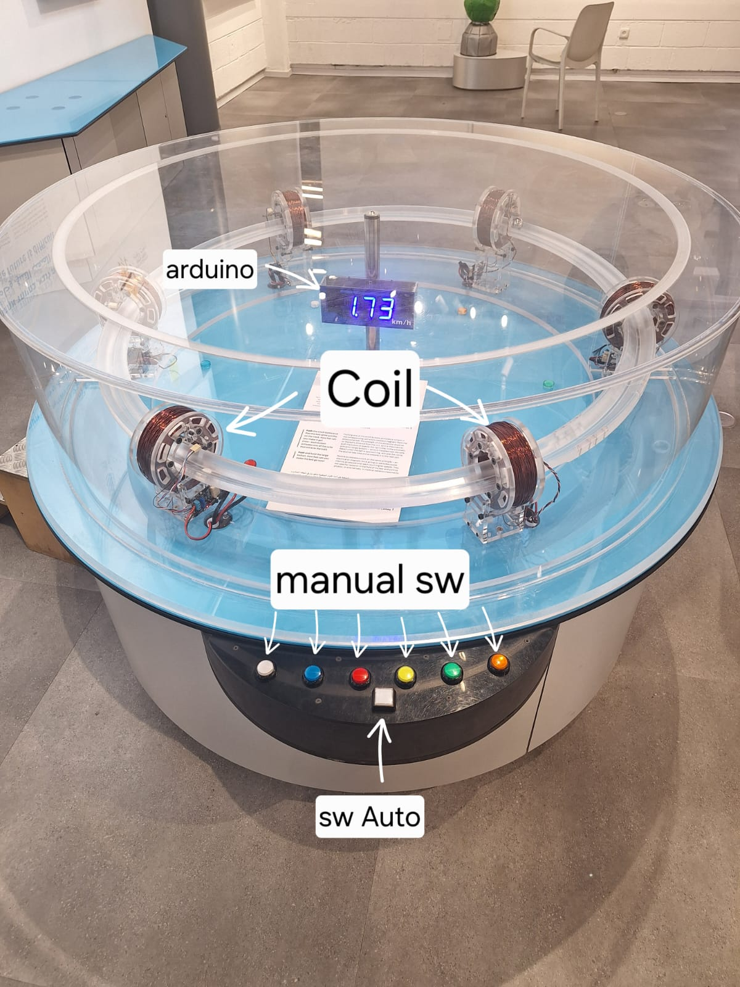
המוצג מדגיש את חשיבות המאיצים במחקר מדעי ובטכנולוגיות מתקדמות.
רכיבי המערכת
- סלילים
- כרטיס ראשי (Driver Coil)
- חיישנים
- Arduino Nano + PCB 7seg
- ספק מתח 36V,12V

תרשים מלבני + חיווטים
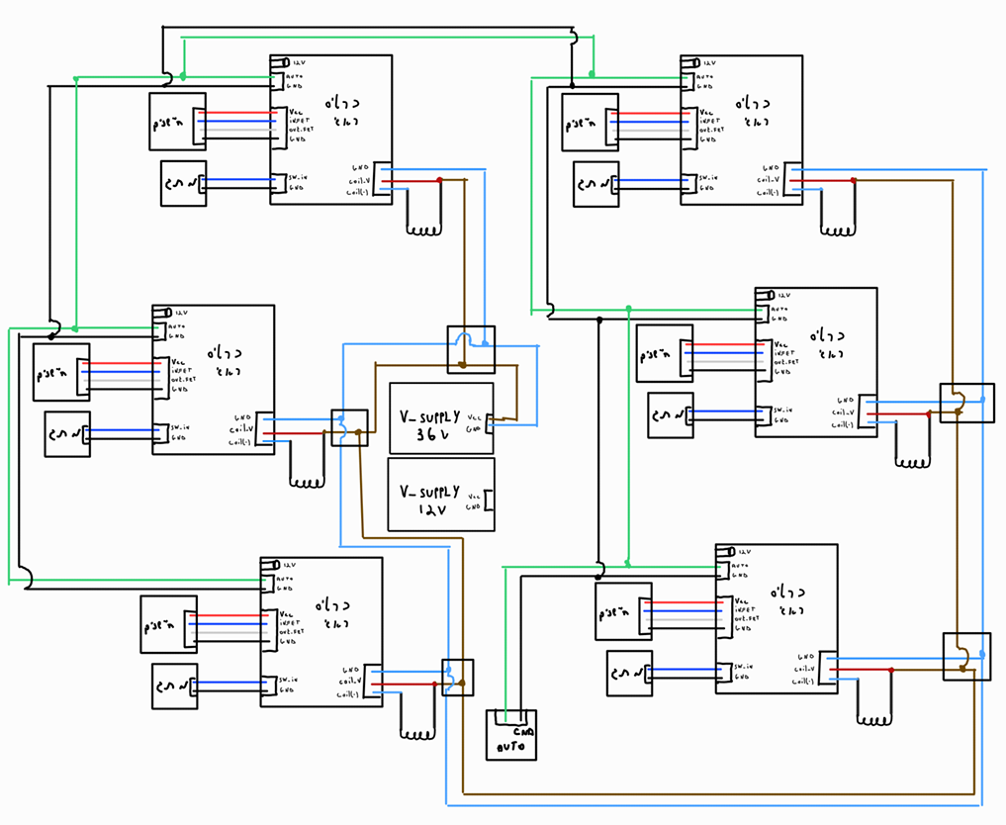

סלילים
- בחרנו בסליל בעל 800 ליפופים
- שהתנגדותו 6.9Ω
- שמופעל במתח 36V
- הזרם שעובר דרכו 4.88A
להלן תוצאות המדידה:
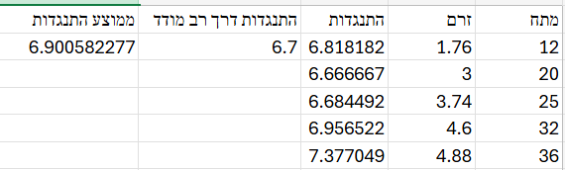
מדידת מתח זרם והתנגדות מצורף בקישור-Excel

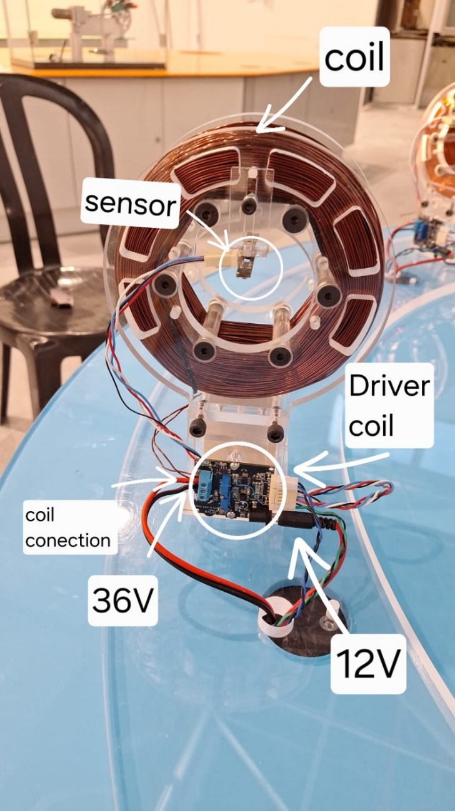

כרטיס ראשי Driver Coil:
בכרטיס עברו מספר שינויים:
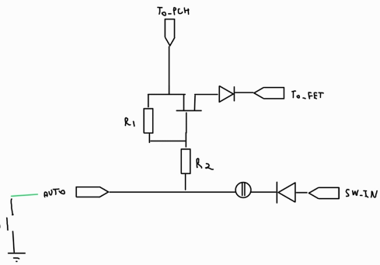
תכנון 2:

כאשר R2,R1 = 100kΩ

תכנון 2 + 1kΩ:
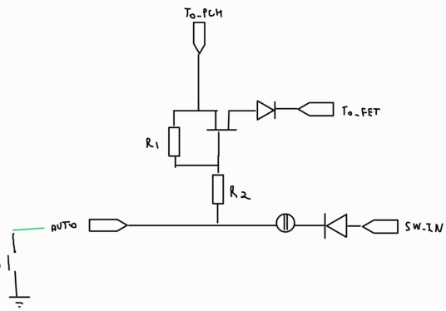
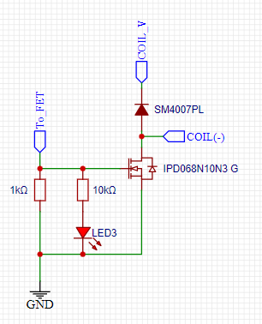
1kΩ ב-Gate תכנון 2 כאשר R2,R1 = 100kΩ

תכנון 2 + כרטיס עם ג"מפר:
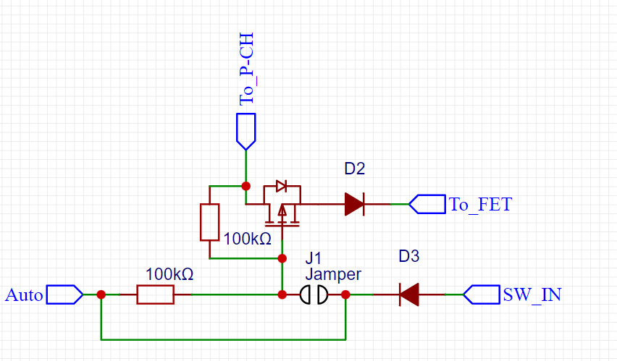

כרטיס עם ג"מפר מיועד לסליל הדרומי והצפוני בלבד.
כל הכרטיסים שעברו עליהם שינויים רשומים בקובץ Excel לפי מספר מק"ט

תרשים חשמלי Coil Driver
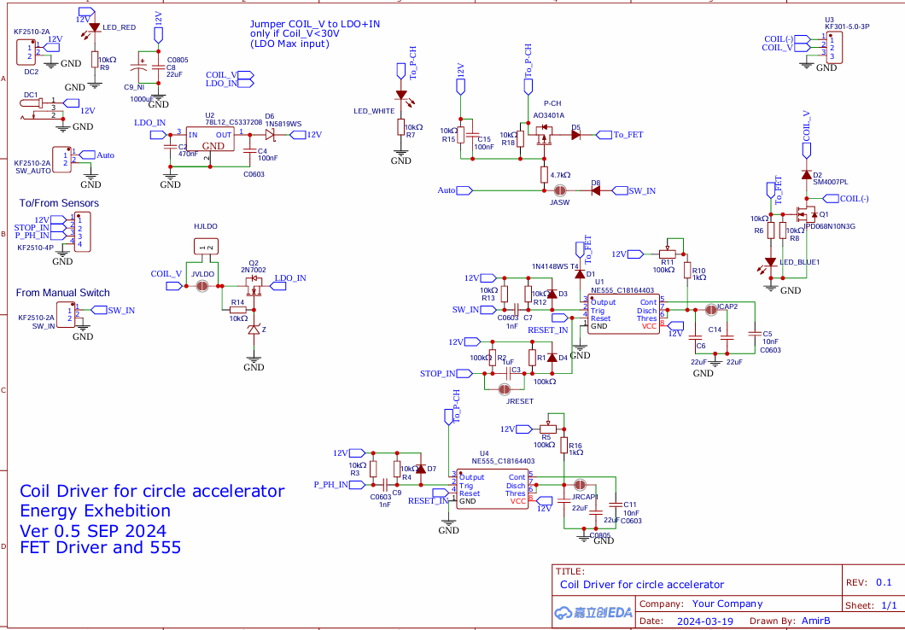

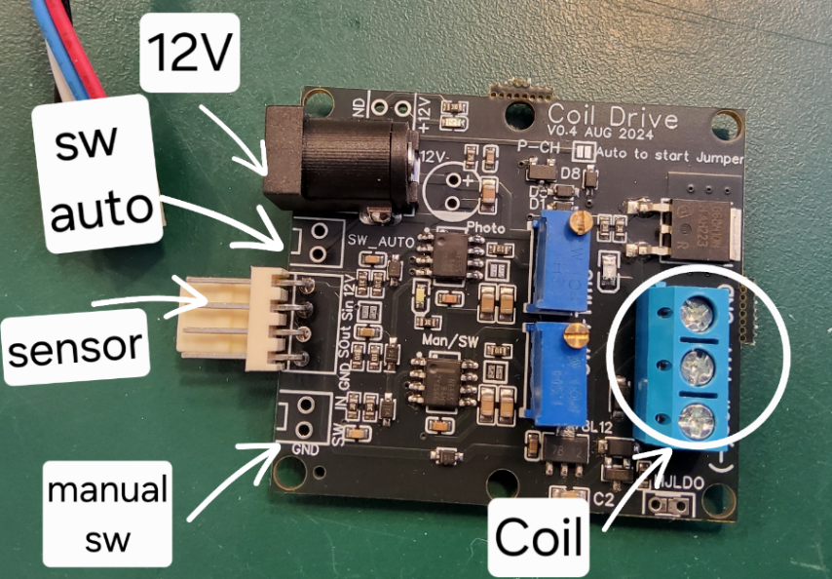
Driver Coil

לדים:
בכרטיס החדש יש מספר לדים.
לד אדום: מציין שהכרטיס מקבל 12V
לד לבן: מציין שהחיישן החיצוני זיהה את הכדור.
לד כחול: הכרטיס מפעיל את ה-fet ומאפשר זרם לסליל.

כבלים:
צמה כחול שחור: מהלחצן לכרטיס Driver (Manual sw)
צמה ירוק שחור: מהלחצן אוטומטי לכרטיס Driver (sw Auto)
צמה אדום כחול לבן שחור: מהחיישנים לכרטיס Driver (Sensor)

מצבים:
ידני:
- הלחצן sw manual מדליק את הלד הכחול בעזרת ה-NE555.
אוטומטי:
- בלי jumper: החיישן מדליק את הלד הכחול מה-Pchannel.
- עם jumper: מדליק את הלד הכחול מה-sw manual פעם אחת, מנטרל אותו (ל-0.7V) לאחר מכן החיישן מדליק את הלד הכחול עד שלא משחרים את לחצן האוטומטי.

הסליל מפסיק לפעול גם בידני וגם באוטומטי בעזרת החיישן הפנימי שנמצא בתוך הסליל.
דוח תקלות נמצא בקובץ-Excel

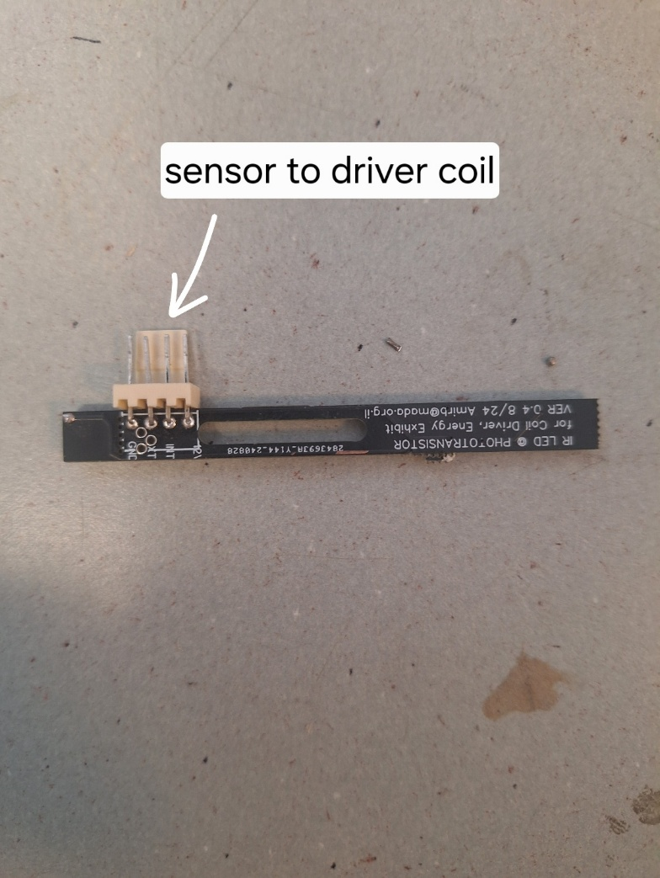
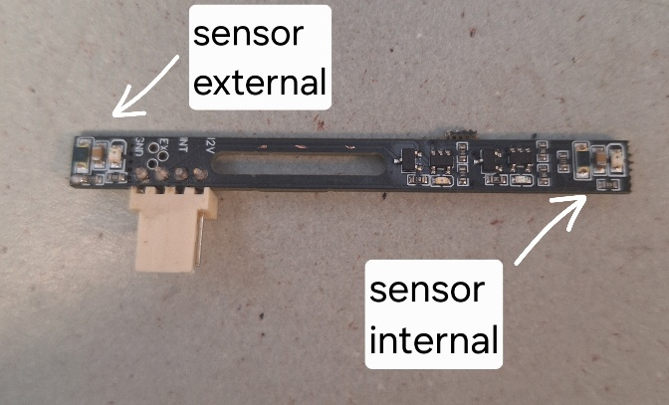
חיישנים

לכרטיס יש שני חיישנים:
- חיישן חיצוני שקולט את הכדור ומפעיל את הסליל כשהלחצן אוטומטי לחוץ
- חיישן פנימי שקולט את הכדור כאשר הוא נמצא במרכז הסליל ומפסיק הזרם בסליל
לדים
- לד כתום: חיישן חיצוני שקולט את הכדור
- לד אדום: חיישן פנימי שקולט את הכדור
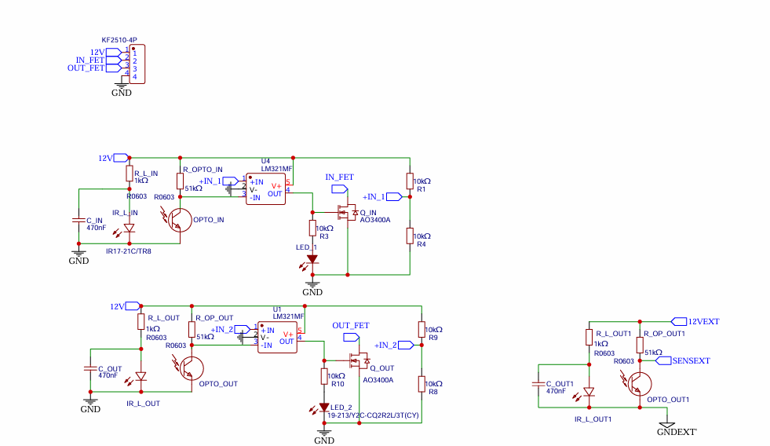
תרשים חשמלי חיישנים

